**

Kerk op schoot

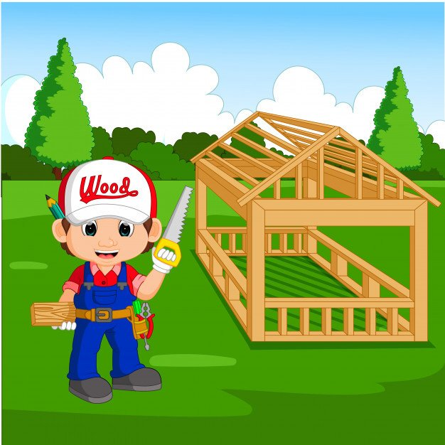

Thema: We bouwen een huis

8 oktober 2023, 11.30 uur

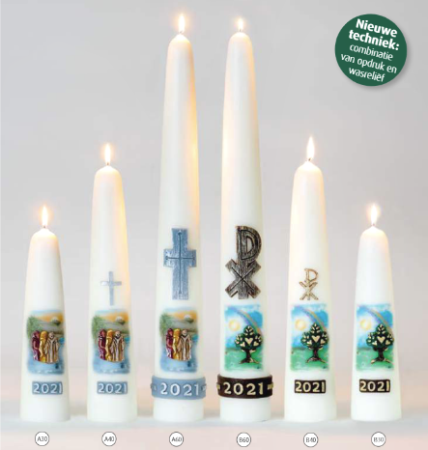**Welkom**

[](https://www.google.nl/url?sa=i&rct=j&q=&esrc=s&source=images&cd=&cad=rja&uact=8&ved=0ahUKEwiwkK-h8KnUAhVKb1AKHTQiAXoQjRwIBw&url=http://www.pacoverpakkingen.nl/cadeau-stickers-683&psig=AFQjCNGu1isqGrxPjOW8lCpXxR8IX-2Akw&ust=1496860982104824)We steken de kaars aan, want we zijn in de kerk. We zingen:

*Kaars, jij mag branden. Je geeft aan ons je licht.  
Jij bent een teken: God houdt ons in het zicht.*

En we bidden:

*De kaars straalt blij,  
voor jullie en voor mij,  
we gaan zingen en we gaan bidden:  
Lieve God, kom in ons midden.*

Kijk eens wie daar is: Dat is Dominee Beer! Hij heeft een toga aan, dat is een soort jurk, met een gekleurde sjaal. Hij ziet er net zo uit als de dominee in de grote kerk. We gaan samen een liedje zingen en dan komt dominee Beer iedereen gedag zeggen!

[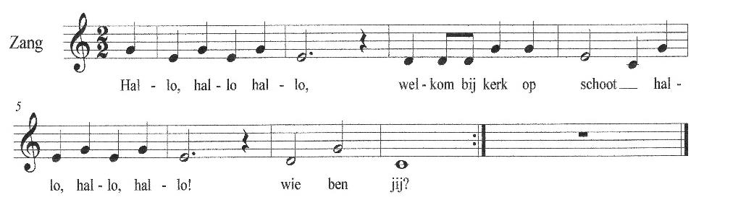](https://www.google.nl/url?sa=i&rct=j&q=&esrc=s&source=images&cd=&cad=rja&uact=8&ved=0ahUKEwi-se6Z7qnUAhXGblAKHYxKD4YQjRwIBw&url=http://kerkopschoot.nl/programmas/de-ark-van-noach/&psig=AFQjCNFAeQ-jF5IhVcjR6Y7g2ZtlQLUKlA&ust=1496857832236673)

**Verhaal: We bouwen een huis.**

**Een man vond een mooi plekje op een rots.**

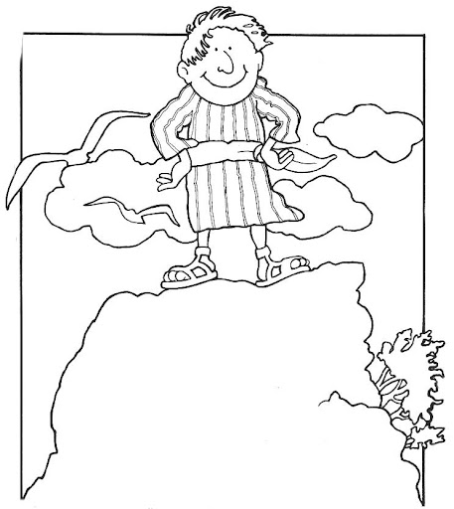Dat was een hoge rots. Hij zou er wel voor altijd willen blijven, zo mooi! Rotsen zijn gemaakt van steen. Hoe voelt steen?

[](https://www.google.nl/url?sa=i&rct=j&q=&esrc=s&source=images&cd=&cad=rja&uact=8&ved=0ahUKEwiwkK-h8KnUAhVKb1AKHTQiAXoQjRwIBw&url=http://www.pacoverpakkingen.nl/cadeau-stickers-683&psig=AFQjCNGu1isqGrxPjOW8lCpXxR8IX-2Akw&ust=1496860982104824) Stenen en rotsen ze voelen fijn!  
 (melodie van: Lammetje, lammetje, lammetje)

Stenen en rotsen ze voelen fijn   
Kijk uit, niet vallen, want dat doet pijn.  
Stenen zijn sterk, gaan niet kapot.  
Mooie stop je in een pot.

**Hij dacht: ‘Hier wil ik gaan wonen!’**

[](https://www.google.nl/url?sa=i&rct=j&q=&esrc=s&source=images&cd=&cad=rja&uact=8&ved=0ahUKEwiwkK-h8KnUAhVKb1AKHTQiAXoQjRwIBw&url=http://www.pacoverpakkingen.nl/cadeau-stickers-683&psig=AFQjCNGu1isqGrxPjOW8lCpXxR8IX-2Akw&ust=1496860982104824)Waar woon je in? In een huis! Dat had hij natuurlijk nodig. Dus hij bouwde een huis bovenop die rots.

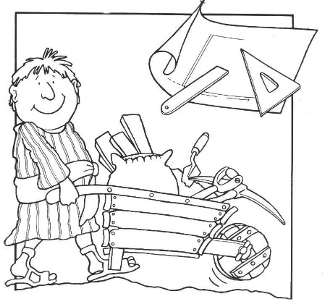 Doe je mee? We bouwen een huis  
 (melodie van: Boer wat zeg je van mijn kippen)

Doe je mee? We bouwen een huis hier.  
 Doe je mee? We maken het sterk!  
 Pak maar wat blokken uit de bak daar  
 en zet ze daarna op elkaar.  
 Doe je mee? We bouwen een huis hier.  
 Doe je mee? We gaan aan het werk!

**Een andere man vond een mooi plekje op het strand.**

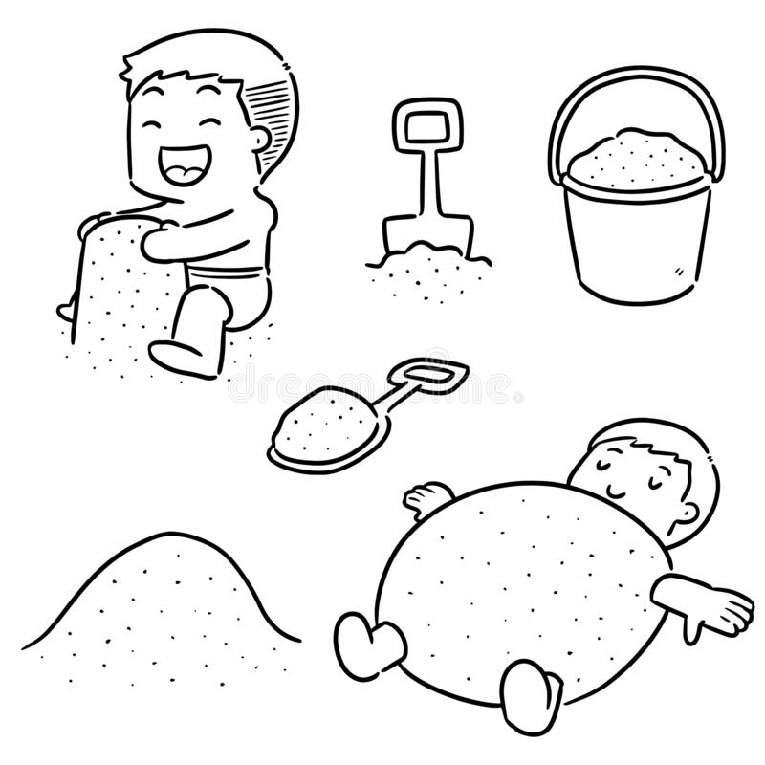[](https://www.google.nl/url?sa=i&rct=j&q=&esrc=s&source=images&cd=&cad=rja&uact=8&ved=0ahUKEwiwkK-h8KnUAhVKb1AKHTQiAXoQjRwIBw&url=http://www.pacoverpakkingen.nl/cadeau-stickers-683&psig=AFQjCNGu1isqGrxPjOW8lCpXxR8IX-2Akw&ust=1496860982104824)Wat vind je op het strand? Een heleboel zand. Lekker zacht zand tussen je tenen of nat zand vlak bij de zee.

Ik voel het zand  
(melodie van: De krokodil ligt in het water)

Ik voel het zand tussen mijn tenen.  
Ik voel het zand;  
het plakt aan mijn hand.  
Ik voel het zand  
het jeukt op mijn benen  
en klap, wrijf, niets meer aan de hand.

**Hij bouwde daar een huis.**

[](https://www.google.nl/url?sa=i&rct=j&q=&esrc=s&source=images&cd=&cad=rja&uact=8&ved=0ahUKEwiwkK-h8KnUAhVKb1AKHTQiAXoQjRwIBw&url=http://www.pacoverpakkingen.nl/cadeau-stickers-683&psig=AFQjCNGu1isqGrxPjOW8lCpXxR8IX-2Akw&ust=1496860982104824)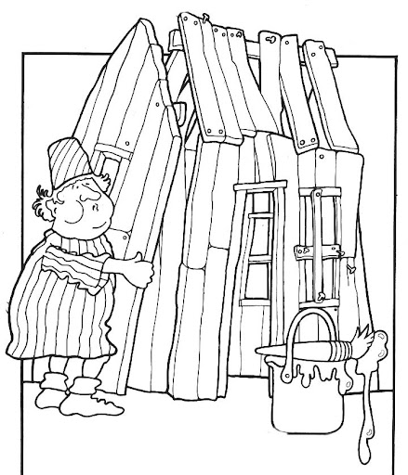De andere man wilde op dat mooie plekje op het strand wonen. Daarom bouwde hij ook een huis, maar hij bouwde het op het zand.

Doe je mee? We bouwen een huis  
 (melodie van: Boer wat zeg je van mijn kippen)

Doe je mee? We bouwen een huis hier.  
 Doe je mee? We maken het sterk!  
 Pak maar wat blokken uit de bak daar  
 en zet ze daarna op elkaar.  
 Doe je mee? We bouwen een huis hier.  
 Doe je mee? We gaan aan het werk!

**Toen kwam er een harde storm.**

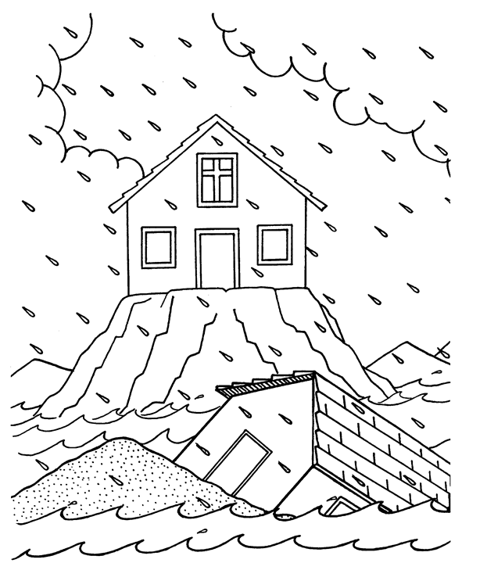[](https://www.google.nl/url?sa=i&rct=j&q=&esrc=s&source=images&cd=&cad=rja&uact=8&ved=0ahUKEwiwkK-h8KnUAhVKb1AKHTQiAXoQjRwIBw&url=http://www.pacoverpakkingen.nl/cadeau-stickers-683&psig=AFQjCNGu1isqGrxPjOW8lCpXxR8IX-2Akw&ust=1496860982104824)Het ging hard waaien en heel hard regenen.

Ik voel het zand  
(melodie van: Jongens, meisjes aan de kant)

Storm en regen, harde wind  
‘k weet niet wat jij daarvan vindt  
Water botst er tegenaan  
Zou het huis wel blijven staan?  
Bouw je huis op stevig steen  
dat weet nu dus iedereen.

**Jezus is de rots in ons leven.**

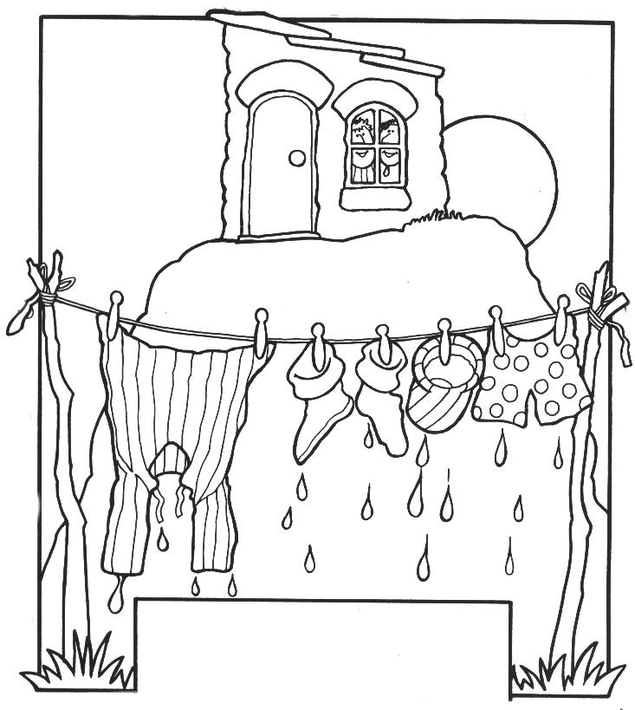Een huis op het strand stort in. Het huis op de rots is stevig gebouwd en blijft goed staan. Jezus is voor ons als een rots. Wij mogen ons leven op Hem bouwen.

[](https://www.google.nl/url?sa=i&rct=j&q=&esrc=s&source=images&cd=&cad=rja&uact=8&ved=0ahUKEwi-se6Z7qnUAhXGblAKHYxKD4YQjRwIBw&url=http://kerkopschoot.nl/programmas/de-ark-van-noach/&psig=AFQjCNFAeQ-jF5IhVcjR6Y7g2ZtlQLUKlA&ust=1496857832236673)

**Afsluiting**

Zo dat was het verhaal van de twee mannen, die een huis gingen bouwen. Jij hoort ook bij Jezus. Bouw je leven op Hem en het staat stevig als een rots. Daar kun je ook ‘Dank je wel’ voor zeggen tegen God. Kerk op schoot is nu bijna afgelopen, maar voordat we naar huis gaan, bidden we samen:

*Lieve God, Dank U wel!  
Dat we samen mochten zingen en spelen  
samen horen, zien en voelen.  
We zijn blij, dat we mochten vieren met elkaar en met U.  
Blijft U bij ons als we straks weer verder gaan?  
Daarom bidden we nu samen:* ***Amen***

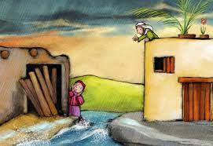

De komende viering staat gepland op:  
**17 december 2023!**

Hou deze datum alvast vrij in jullie agenda!

Heb je opmerkingen of suggesties voor KerkOpSchoot? Laat het ons weten!   
Sandra de Jong - Eilers ([kos@kerk-de-ark.nl](mailto:kos@kerk-de-ark.nl),  
010-4611655 of 06-40498393)

Op de hoogte blijven van Kerk op Schoot en andere activiteiten die in De Ark plaatsvinden?  
Abonneer je op de nieuwsbrief via **www.kerk-de-ark.nl**!